Дата: 16.10.

Клас: 1 – Б

Предмет: Фізична культура

**Тема:** Організаційні вправи. Різновиди ходьби та бігу. Комплекс ЗРВ. Рухливі ігри "Вибивний", "Приборкувач м'яча", "Вудочка". Вправи для профілактики плоскостопості.

**Мета** : повторити правила безпеки та поведінки на уроках фізкультури; тренувати у виконанні організовуючих вправ; загально-розвивальних вправ; продовжити знайомство з комплексом вправ для профілактики плоскостопості; сприяти вихованню морально-вольових якостей: витривалості, сили, спритності, здорового способу життя.

**Хід уроку**

Під час дистанційного навчання дуже не хочеться вставати з ліжка, особливо дітям. Для того, щоб ранок розпочинався з користю, рекомендуємо зайнятись разом зарядкою. І корисно і приємно. У сьогоднішніх відео діти виконають ряд фізичних вправ, які легко виконувати вдома. Ніяке обладнання чи спортзал не потрібно!

1. Пригадайте правила техніки безпеки під час занять фізкультурою вдома: <https://www.youtube.com/watch?v=haAfK10vH7>

**2. Організаційні вправи.**

- Виконайте вправи:

Ø На носках, руки на поясі.

Ø На п’ятках, руки за голову.

Ø Напівприсідання, руки на колінах.

Ø Повний присід, руки на колінах.

**3. Комплекс вправ ранкової гімнастики.**

- Запрошую всіх на ранкову гімнастику:

<https://www.youtube.com/watch?v=Uqw6QQwWqO0>

**4. Різновиди ходьби. Комплекс вправ для стоп і ніг.**

-Виконайте вправи з різновидів ходьби

(для профілактики плоскостопості):

<https://www.youtube.com/watch?v=OO-_a_qHkSw>

**5. Вправи для запобігання плоскостопості**:

<https://www.youtube.com/watch?v=goxCzsuJJ_c>

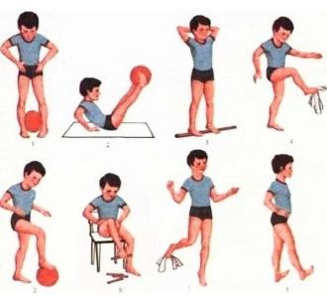

**6. Рухливі ігри.**

**«Вибивний»**

Правилами гри:

Перегляньте відео гри:

<https://www.youtube.com/watch?v=JaHQgd_1F84>

«**Приборкувач м'яча»**

Правилами гри:

Учнів шикують в одну шеренгу, у кожного в руках — м'яч. За сигналом (удар м'ячем об підлогу) учні починають вести м'яч на місці. Попередньо обумовлюють спосіб ведення (стоячи, у присіді або сидячи). Потім учні, які вели м'яч, не втрачаючи, роблять крок уперед і гру повторюють. Перемагає гравець, який опиниться попереду всіх.

**«Вудочка»**

Правилами гри:

Діти стоять по колу, учитель — в центрі кола. Він держить в руках шнур (на кінці якого прив'язаний мішечок з піском) або скакалку. Учитель круте мотузку по колу над самою землею, а діти підстрибують уверх, щоб мішечок не зачепив їхніх ніг.

Бажаю вам гарного настрою і міцного здоров’я!